

**PROPUESTA COMERCIAL**



Presentada a:

**cliente**

Febrero 2018 / Bogotá – Colombia

de Implementación

Contenido

1. Soporte Posventa
2. Acerca de
3. Anexos

# 1. Carta de presentación



Bogotá D.C., febrero 15 de 2018

Señora: **Cliente**

La ciudad

**Asunto: Solución Tecnológica POS**

Tenemos el agrado de dirigirnos a ustedes con la finalidad de saludarlos y a su vez, remitirles adjunto a la presente, la propuesta comercial sobre el servicio de facturación POS que actualmente su empresa está solicitando.

Agradecemos la atención prestada por usted, quien nos brindó la oportunidad de conocer en detalle las necesidades que esperan cubrir con la implementación de nuestra solución.

**OasisCom** cuenta con más de 25 años de experiencia en América Latina, ofreciendo e implementando soluciones tecnológicas innovadoras para empresas que aspiran a **diferenciarse, perdurar y crecer sin límites.** Empresas de distintos tamaños, segmentos y geografías se benefician de nuestras tecnologías para ser más competitivas y sobresalir en la nueva economía digital.

Cualquier inquietud con relación a este documento, por favor no dude en comunicarse con nosotros, estamos a su disposición para resolverla con mayor brevedad.

Cordialmente,

**Juliana Gaviria Santiago**Apoyo Ejecutiva de Cuenta

OasisCom Sas

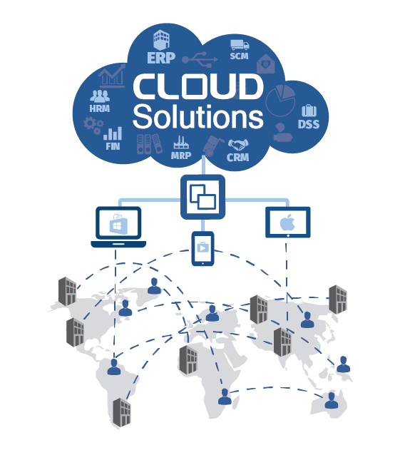

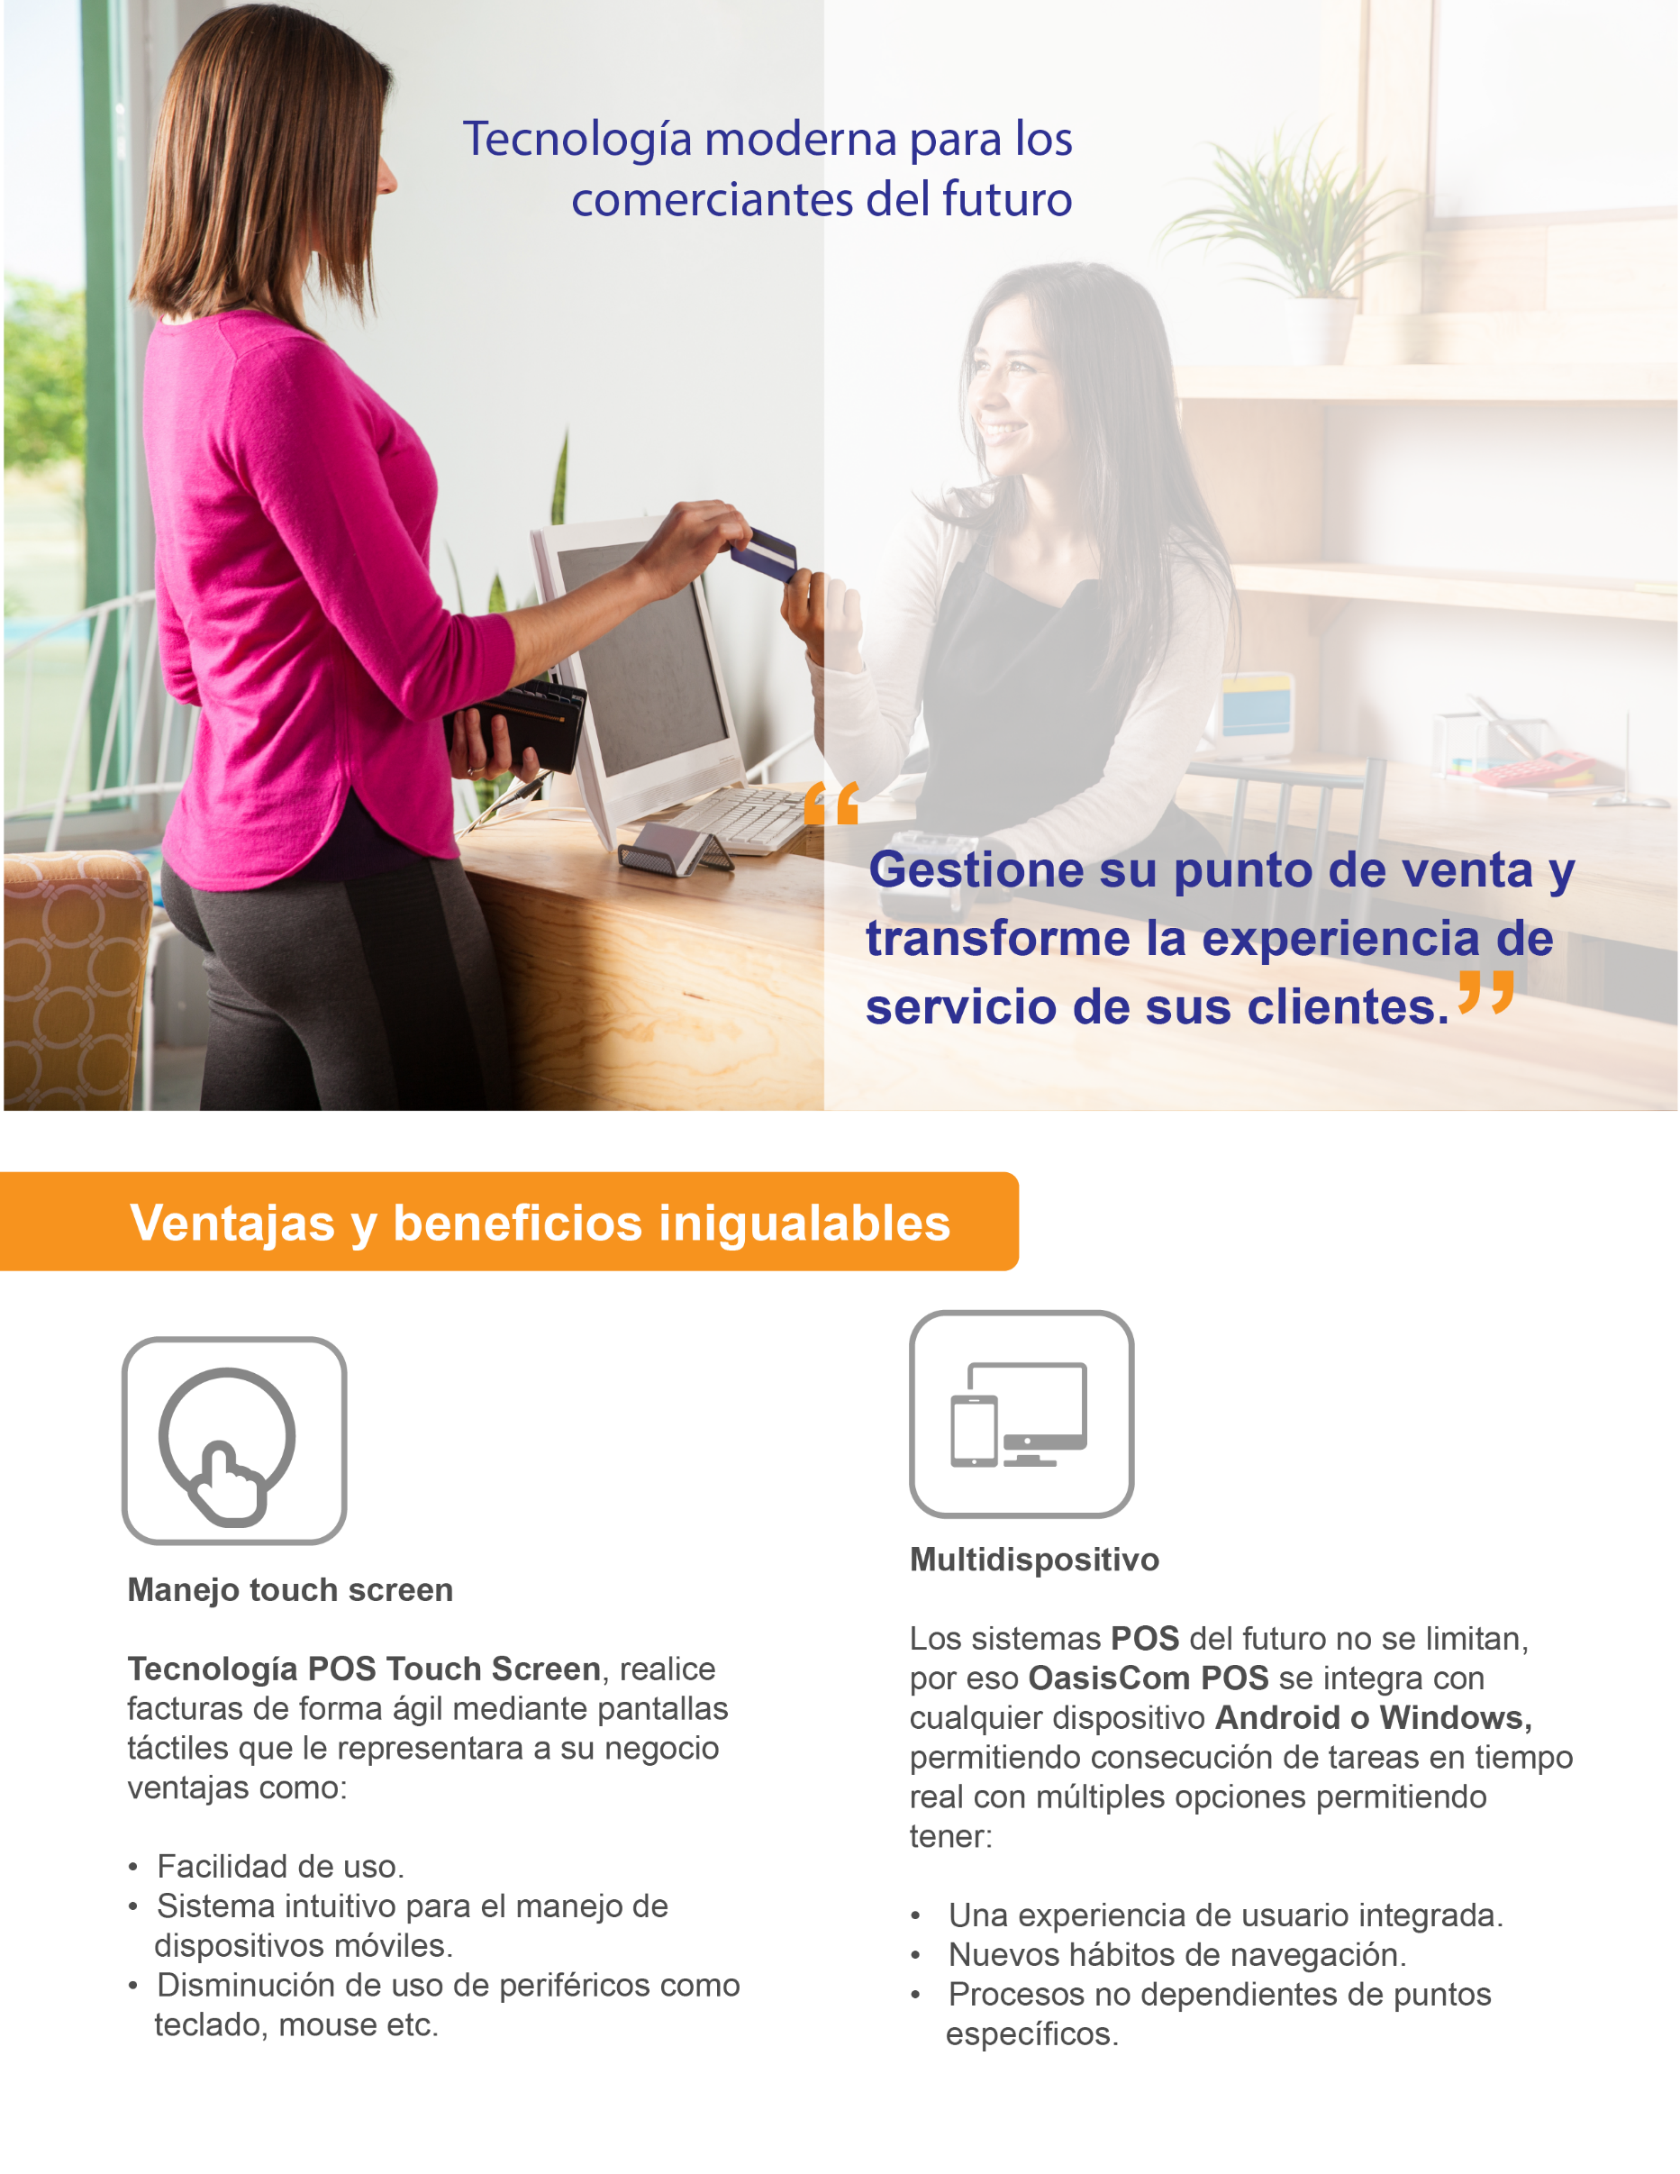

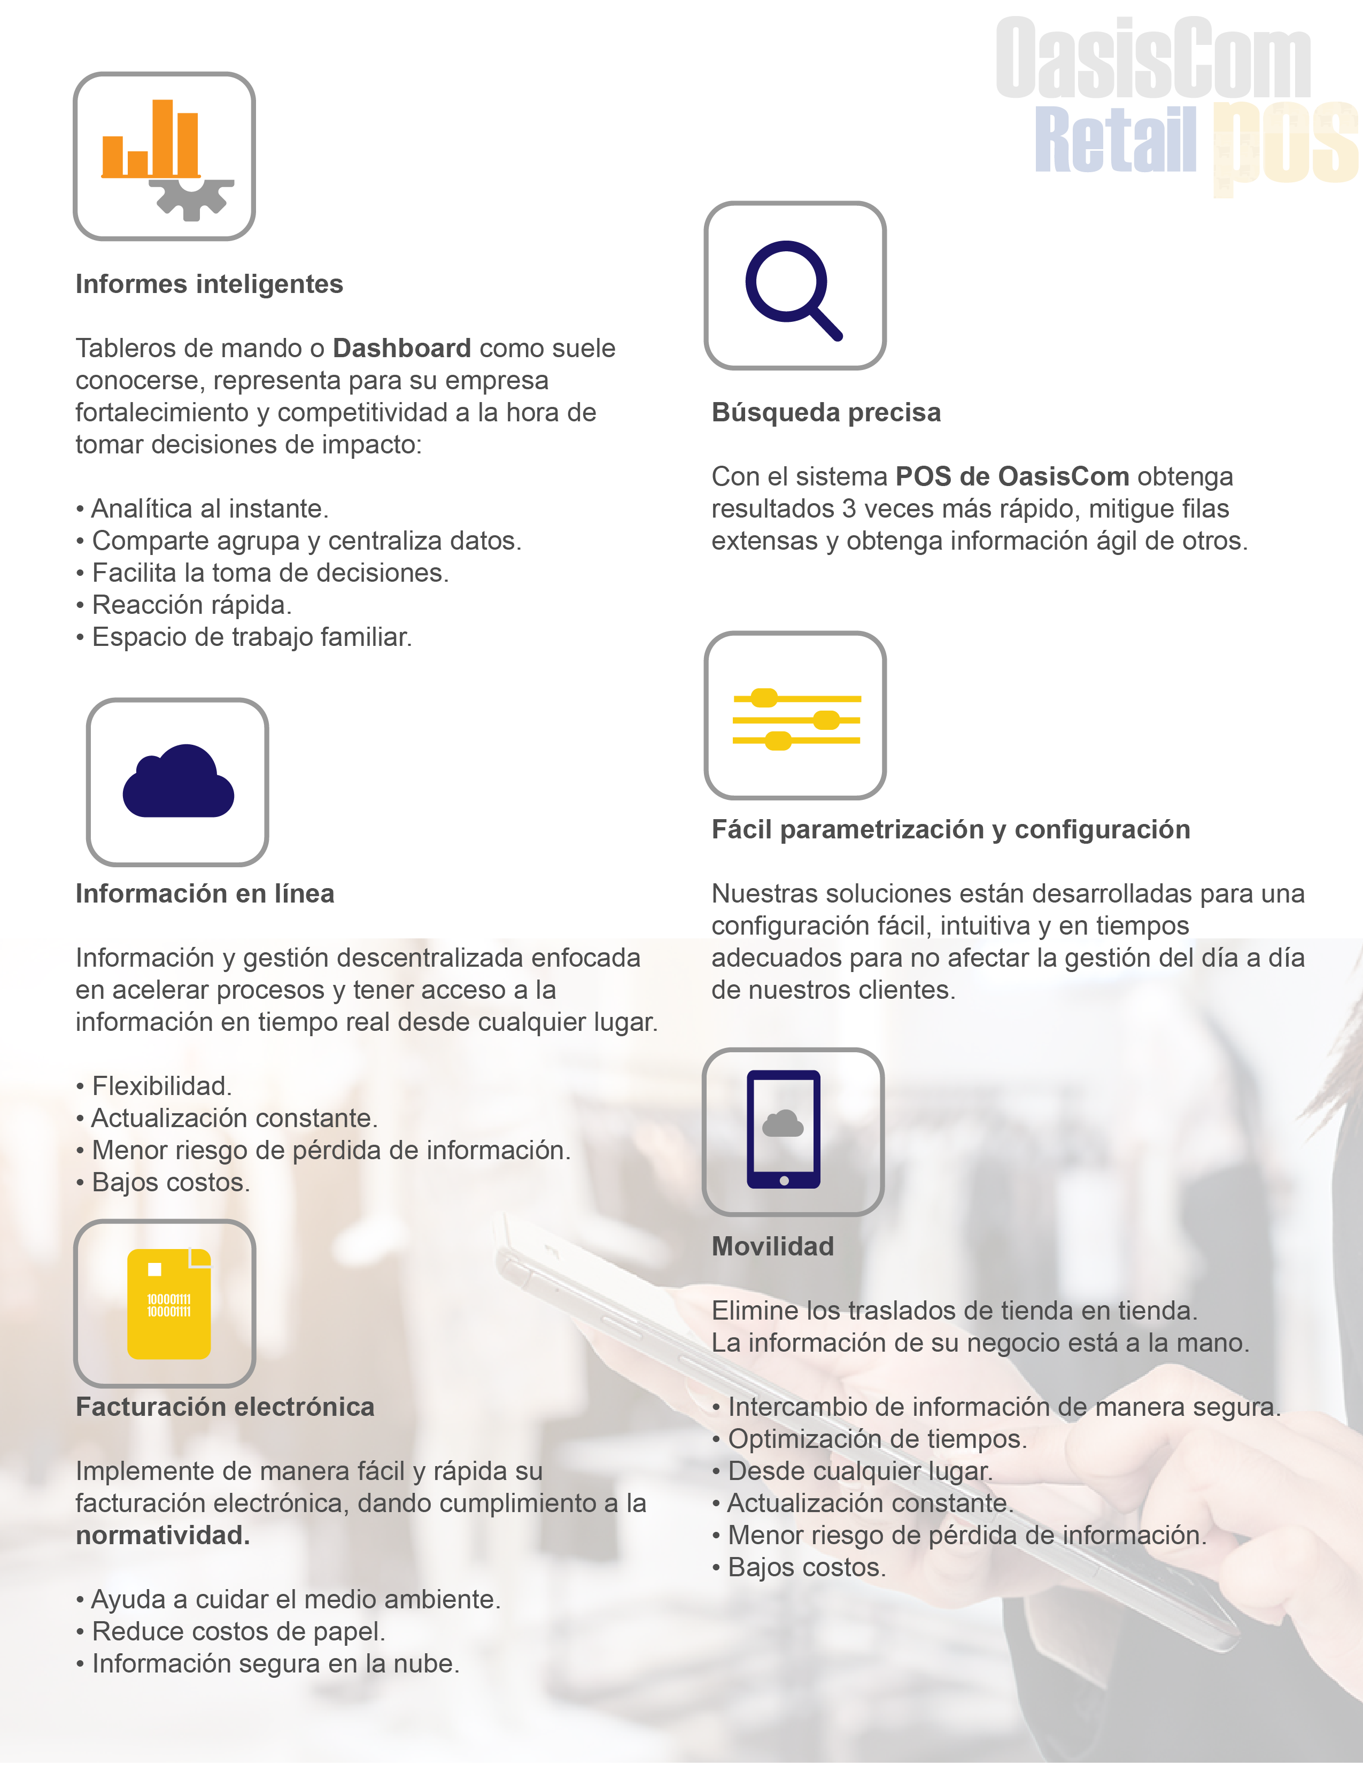

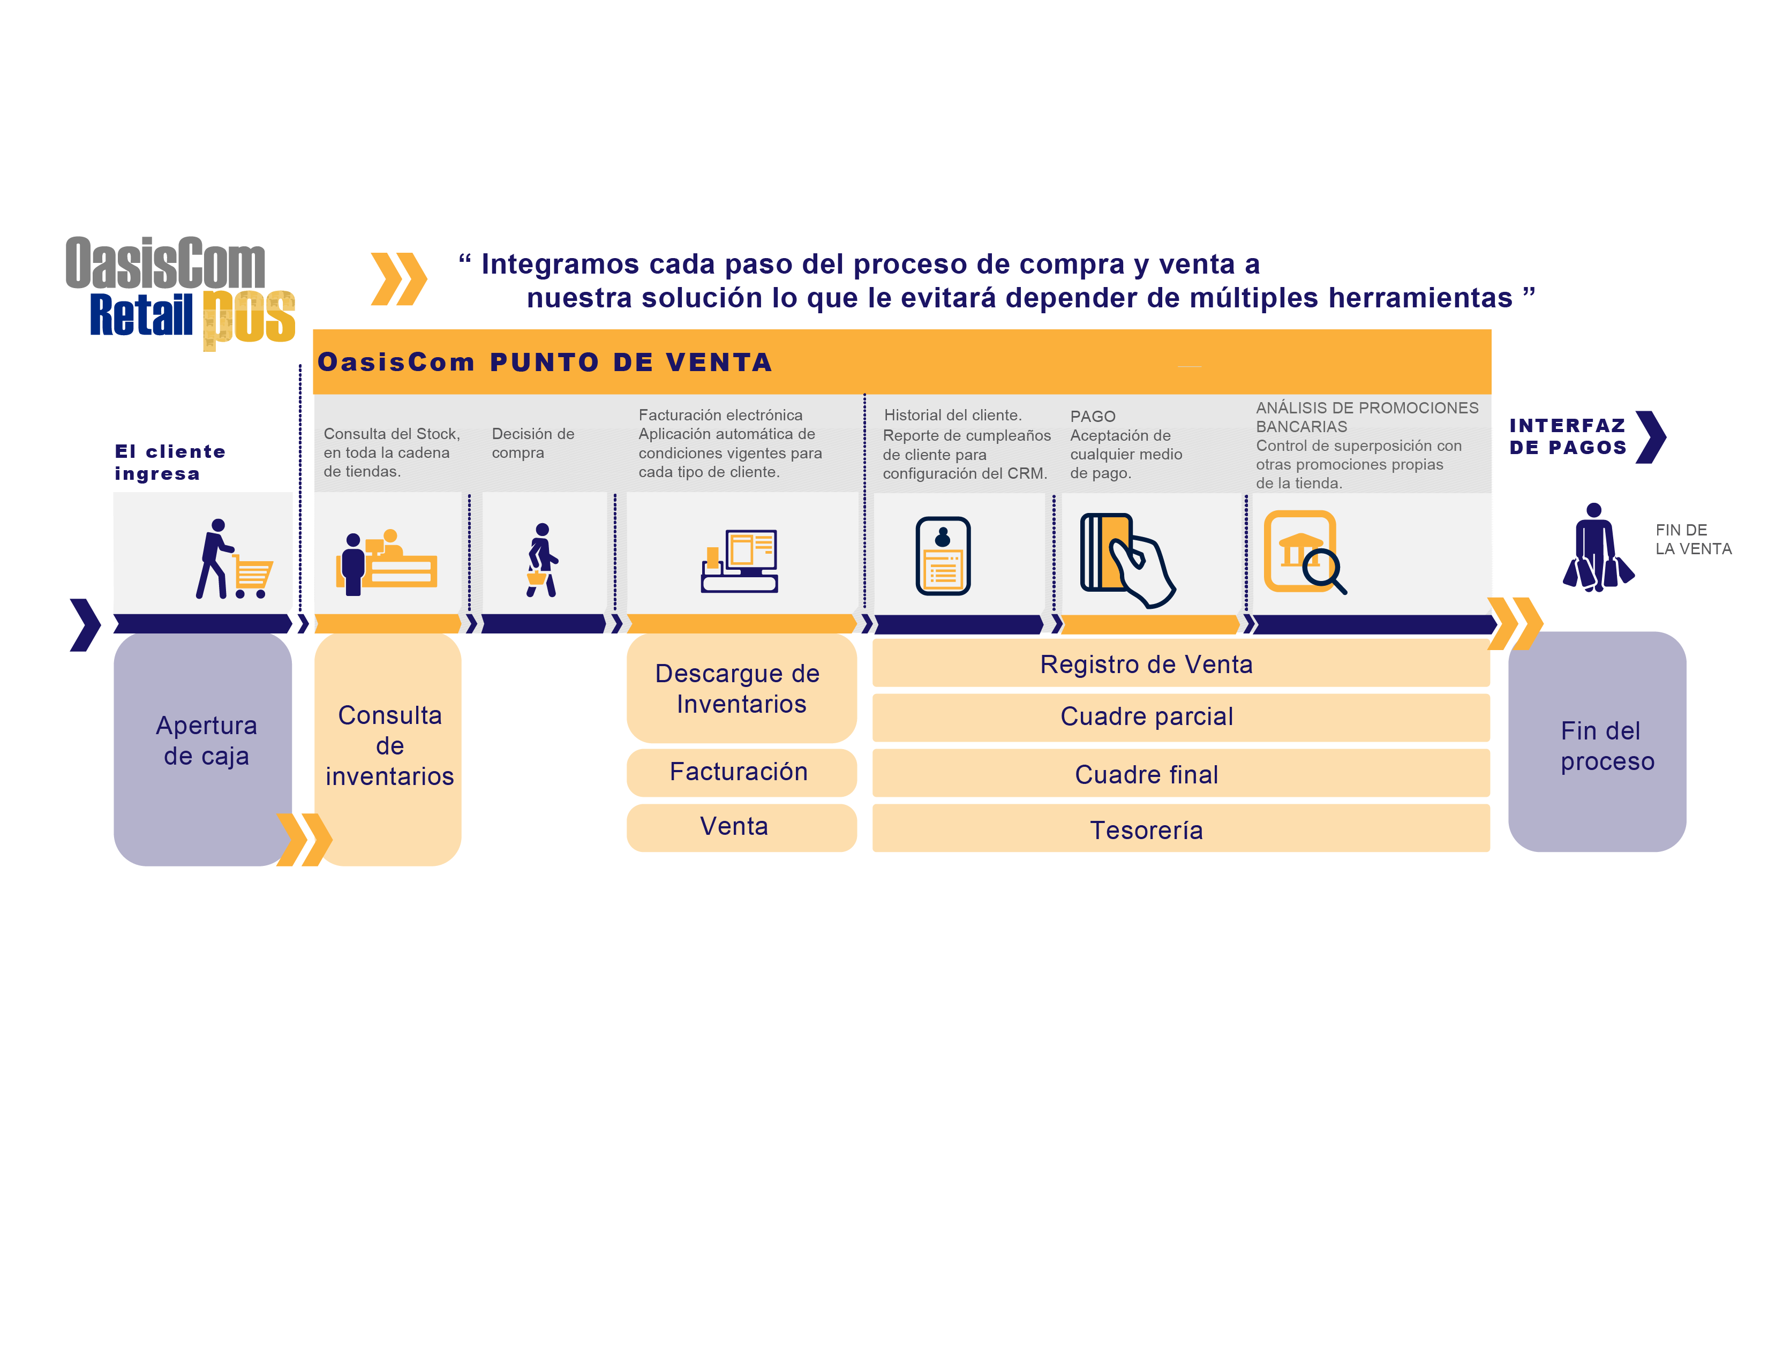

# 3. Propuesta de Inversión

## **Pago mensual de Servicios por uso de la aplicación / Modalidad SaaS**

|  |  |
| --- | --- |
| Tipo de Suscripción | Basic E1 |
| Valor mensual por usuario  Pesos Colombianos | $60.000 |
| Número Total Usuarios | 1 |
| Valor Total pago mensual  Pesos Colombianos | **$60.000** |

**El pago de la suscripción mensual incluye:**

* Acceso a la aplicación **OasisCom** desde navegadores web y aplicación móvil (disponible para Android, iOS y Windows).
* **4 HORAS** de acceso al servicio de soporte al mes.
* Actualizaciones automáticas de la aplicación por cambios de versión y cambios normativos (modificaciones tributarias, contables, laborales, etc).
* Espacio de almacenamiento de **2GB** para **archivos adjuntos.**
* Emisión de factura electrónica para máximo **10 transacciones al mes.**

Observaciones:

* El cliente puede ampliar la capacidad de almacenamiento de adjuntos mediante pago de valor adicional*.  
  Los datos propios de la aplicación* ***NO*** *consumen espacio* de adjuntos, y están incluidos en el  
  valor mensual.
* Puede aumentar el paquete de horas de soporte mediante pago de valor adicional de acuerdo al valor de la tarifa vigente.
* La cantidad de facturas electrónicas adicionales emitidas al mes están sujetas al valor de la tarifa vigente.
* Los valores de suscripción mensual se empiezan a cancelar cuando la solución entra en producción.
* Los servicios de suscripción SaaS están exentos de IVA.
* No se exigen cláusulas de permanencia.

|  |  |
| --- | --- |
| Pago por concepto de servicios de implementación | |
| Servicios de Parametrización y Configuración de los siguientes productos incluidos con  el Plan Basic E1:   * Producto SCM: (Facturación, Ventas, Punto de venta POS, Compras, Inventarios, Distribución, Bodegas). | $ 600.000 |
| IVA Servicios (19%) | **$ 114.000** |
| Valor Total Servicios (COP) | **$714.000** |

La implementación comprende las siguientes actividades:

* Levantamiento de información y reconocimiento de los procesos de la empresa según los requerimientos definidos en la propuesta comercial.
* Adecuación y parametrización de los módulos contemplados en la presente propuesta.
* Pruebas y ajustes de parametrización.
* Capacitación de usuarios finales.
* Salida a producción y puesta en marcha

|  |  |
| --- | --- |
| **Tiempo de implementación** | **Forma de Pago** |
| 2-5  Dias | * 100% contra firma del contrato y/o acta de inicio con el valor de la implementación |

# 4. Dispositivos Hardware

|  |  |  |  |  |
| --- | --- | --- | --- | --- |
| **REFERENCIA** | **IMAGEN** | **DESCRIPCIÓN** | **CANTIDAD** | **VALOR INCLUIDO IVA** |
| **SAT AIO EP130 NEGRO** |  | AIO SAT EP130 CELERON J1900 QC 2.4 GHZ 4G 500 NEGR | 1 | **$ 1.717.0000** |
| **SAT 119X** |  | CAJON MONEDERO SAT 119X | 1 | **$146.800** |
| **SAT16T** |  | MPRESORA TERMICA SAT16T PUERTO USB SERIAL | 1 | **$449.200** |
| **SAT LD101** |  | SCANNER SAT LD101 LASER USB | 1 | **$84.000** |

NOTA: *cuentan con el respaldo y garantía de sus fabricantes por un año solo en  
 (defectos de fabrica)*

# 5. Soporte y acompañamiento

## **Actividades de Soporte**

* Responder a las preguntas frecuentes de los clientes de forma rápida (*Consultas técnicas*).
* Identificar los requerimientos y/o casos de soporte.
* Manejar errores presentados en las soluciones
* Responder efectivamente a cualquier solicitud de soporte realizada por el cliente a través de un procedimiento formal (*mail, teléfono, web*).
* Desarrollar soluciones prácticas que resuelvan problemas de prioridad crítica, alta, media o baja.
* Documentación y análisis de mejoras.

## 

## **Atención de Solicitudes**

Las solicitudes de soporte son atendidas en horario de lunes a viernes de 8:00 a.m. a 6:00 p.m. a través de los siguientes canales:

* Línea de atención telefónica

Reporte desde la plataforma OasisCom (*Opción Soporte* )

## **Reseña**

**OasisCom** es una empresa de tecnología de origen colombiano que inició sus actividades en 1990, completando ya más de 27 años de presencia y trayectoria en el mercado. Desde el comienzo de nuestras actividades nos especializamos en desarrollar soluciones de software de gestión empresarial innovadoras, atendiendo clientes en Colombia y el exterior.

Con el transcurso de los años hemos venido mejorando y complementando nuestro portafolio de productos con el objetivo de proveer a nuestros clientes soluciones integrales a sus necesidades y evolucionar a la par de las innovaciones.

En el año 2014 lanzamos nuestra versión **OasisCom** R4, plataforma ERP 100% en la nube. A través de esta innovación buscamos que empresas de distintos tamaños, segmentos y geografías se beneficien de nuestras tecnologías para ser competitivas y sobresalir en la nueva economía digital.

## **Misión y Visión**

Ofrecer soluciones tecnológicas innovadoras para empresas que aspiran a **diferenciarse, perdurar y crecer sin límites.**



Empresas de todos los tamaños, segmentos y geografías se beneficiarán de nuestras tecnologías para diferenciarse y ser más competitivas en la economía digital. Seremos reconocidos como un referente del sector de software empresarial en América Latina gracias a la **innovación y calidad** ofrecidas con nuestros productos y servicios.

## **Reconocimientos**

Nuestros productos han sido desarrollados con base en estándares de la industria internacional reconocidas mediante la **certificación CMMI Nivel 3**. El modelo CMMI (Capability Maturity Model Integration) provee un conjunto de mejores prácticas orientadas al desarrollo de Software. Su objetivo es evaluar el proceso de creación y comprobar que se mejora en forma continua, incrementando su madurez con calidad y eficiencia comprobada.

Adicionalmente contamos con las certificaciones IT Mark, Microsfoft Gold Partner y Orcacle Silver Partner.

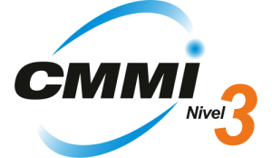

www.oasiscom.com

[](https://www.facebook.com/OasisComCloud) [](https://twitter.com/OasisComCloud) [](https://www.linkedin.com/company/oasis-it/) [](https://www.youtube.com/channel/UCLbpSkccBSHPqXBVCOY3Seg)